【学院动态】学院召开2024年下半年工作布置会时间：2024-09-27

2024年9月26日下午，安全应急学院在二楼学术报告厅召开2024年下半年工作布置会，学院领导、全体教职工参加会议，党委书记曲帅锋主持会议。

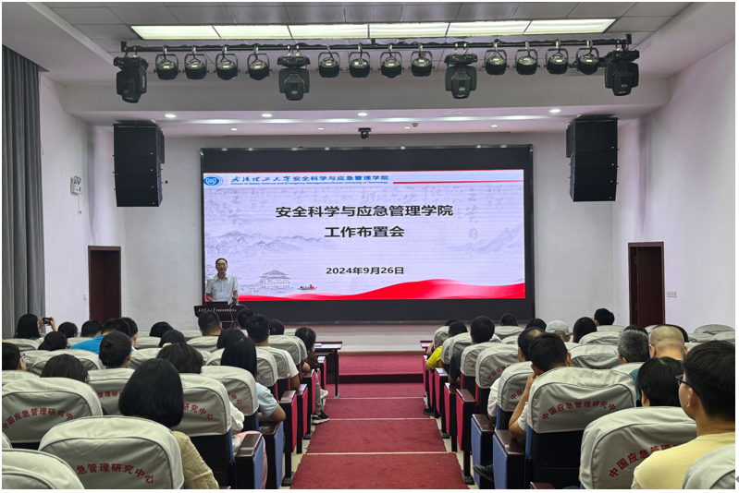

李开源院长结合杨宗凯校长在学校2024年下半年工作布置会上所作的《进一步全面深化综合改革 持续推动学校高质量发展》的报告，传达了学校2024年上半年主要工作完成情况、2024年下半年学校全局重点工作部署情况及全面从严治党与党风廉政建设工作精神。

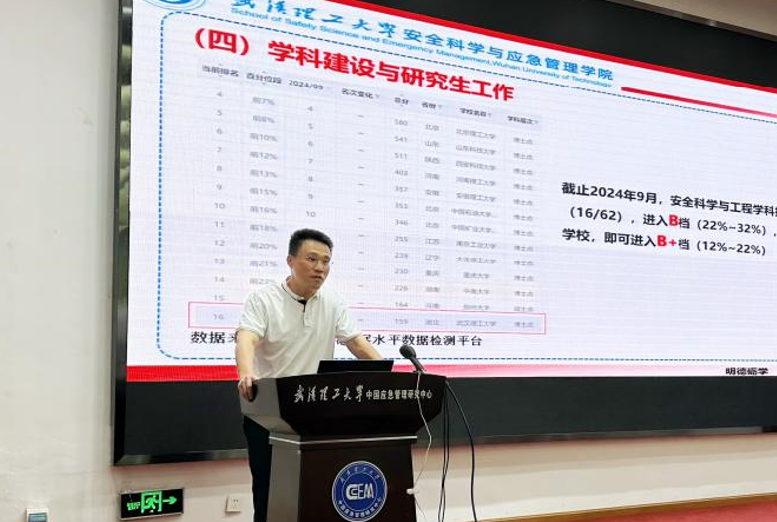

李院长从党建和思想政治、行政管理与安全、本科教育教学、学科建设和研究生、科研工作、队伍建设、学生工作、校友与社会合作等多个方面总结了学院今年上半年的工作情况，并详细阐述了学院下半年的工作目标与重点任务。他强调，全体教职工要切实增强责任感和使命感，在学院发展和学科建设中主动作为，服务大局。他指出，要力争安全科学与工程学科排名进一步提升，在第六轮学科评估中取得突破；要持续推动院长驾驶舱常态化使用，提高数据供给质量，数据动态更新率和一致率达100%；要全面提升科研水平和能力，加强科研项目组织、团队建设和成果转化。

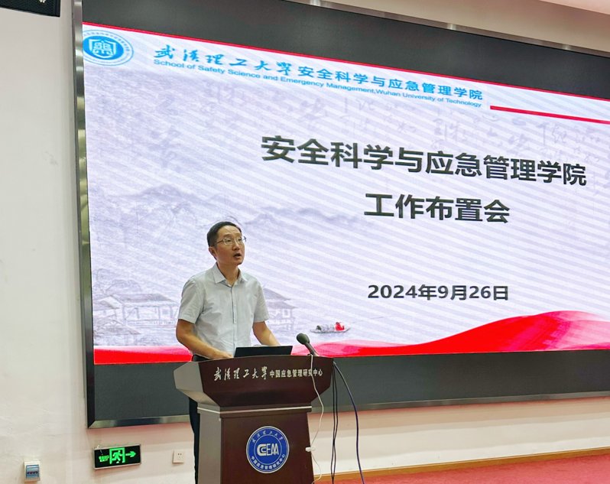

院党委书记曲帅锋传达了校党委书记信思金在学校2024年下半年工作布置会上所作的《紧扣主线 突出重点——以高质量发展的实绩实效助力教育强国建设》的讲话精神，并从明确方位，找准定位，工作到位三个方面，对学院下半年重点工作进行了再强调、再部署。

曲书记指出，主线工作是基础性工作，是全院教职工的基本价值所在；高线工作是引领性工作，是学院的核心竞争力所在；底线工作极端重要，下一步学院要以校规校纪、学院制度学习交流研讨为抓手深入推进党纪学习教育常态化、长效化工作，持续增强底线意识，筑牢底线思维。会议强调，学院全体教职工要抢抓发展机遇，团结奋进、努力拼搏，主动对标党的二十届三中全会部署要求，将自身努力融入推进国家安全体系和能力现代化大局中，进一步统一思想、凝聚力量、真抓实干，全面推动学院高质量发展，以优异成绩向祖国母亲75周岁生日献礼！

通讯员：李晓梅 审核：曲帅锋

